パソコン小話（３１．１）
2020/2/6
単語登録を利用して、楽に入力しよう（改）

簡単に漢字変換できない単語や、よく使う単語・文章を簡単な言葉で登録することによって、日本語入力が簡便になります。これは、「単語登録」の機能を使って行います。
例 泥江町 → ひじえちょう で登録
おはようございます → お で登録 、 090-8111-1111→ けいたい
メールアドレスを、「め」で登録などです。

単語登録は、パソコンに付属している日本語入力ソフト、Microsoft IME や、ATOKを使って行います。
Microsoft IME・・・・のマーク
ＡTOK・・・・・・・・のマーク
まず、
Microsoft IMEの単語登録の方法（普通はこちらのパソコンが多い）
１．アイコンがこの図の方 → あ の字を右クリック
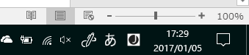
２．単語の登録
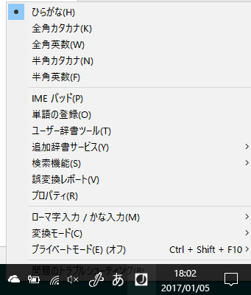

３．登録例 単語欄に「おはようございます。」と入力 → よみ欄に「お」と
入力 → 登録 → 続けて、登録できる → 画面を閉じる
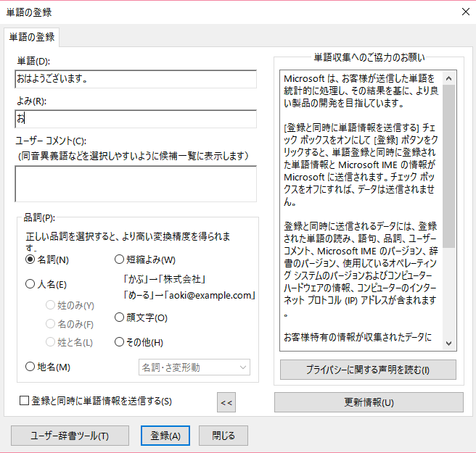
４．ワードとか、メールの作成画面を開き、「お」と入力して変換すると「おはようございます。」と変換されます。

上図の単語欄には、作成中の文章をコピーしても入力できます。次頁のＡＴＯＫでも同じです。

次に、ATOKをお使いの方
１．アイコンがこの図の方 → あ の字を右クリック

２．ＡＴＯＫメニュー
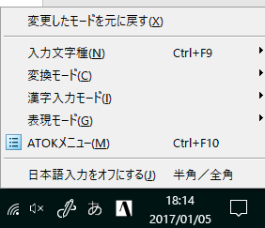
３．単語登録
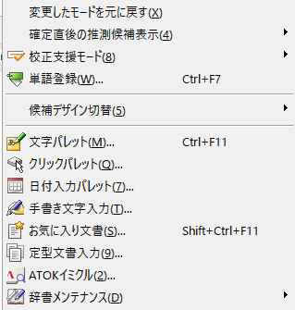
４．登録例 単語欄に「おはようございます。」と入力 → よみ欄に「お」と入力 →
→ ＯＫ
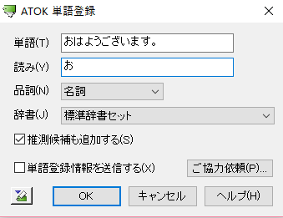
以上

